МИНИСТЕРСТВОНАУКИ И ВЫСШЕГО ОБРАЗОВАНИЯ РОССИЙСКОЙ ФЕДЕРАЦИИ

Федеральное государственное автономное образовательное

учреждение высшего образования

«Севастопольский государственный университет»

Кафедра информационных технологий и

компьютерных систем

ОТЧЕТ

о выполнении лабораторной работы № 5

на тему: «Классы и модули»

# по дисциплине: «Web-приложения и мобильные информационные технологии»

Выполнил: студент гр. ИВТ/б-19-1-о

Калинин Д. А.

Проверил:

Конюхов А. Ю.

Севастополь

2021

ЦЕЛЬ РАБОТЫ

Дать общее понимание направления задач, которые будут решаться на лабораторных занятиях и познакомиться с базовым синтаксисом языка программирования Ruby.

# ПОСТАНОВКА ЗАДАЧИ

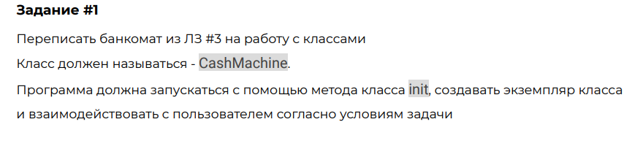

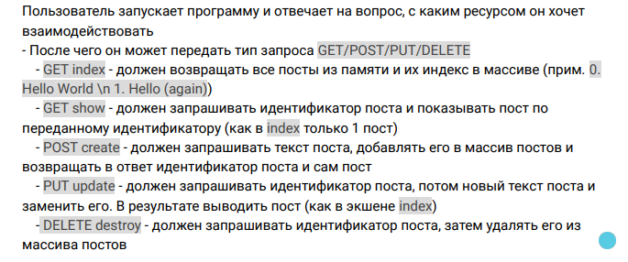

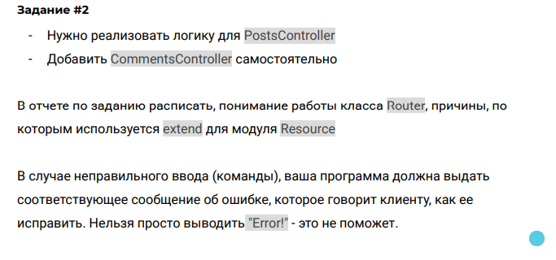

# ОПИСАНИЕ ПРОГРАММЫ

Ссылка на репозиторий:

# [chaqqino/web (github.com)](https://github.com/chaqqino/web/tree/main/code) РЕЗУЛЬТАТЫ ВЫПОЛНЕНИЯ ПРОГРАММЫ

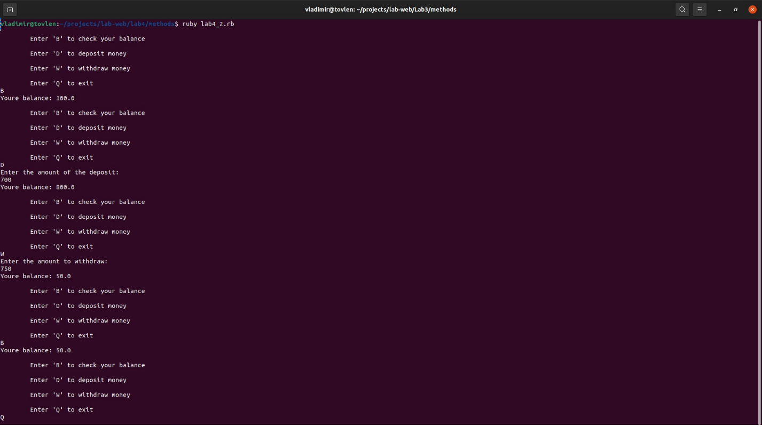

Рис 1.1 - Результат выполнения первого задания

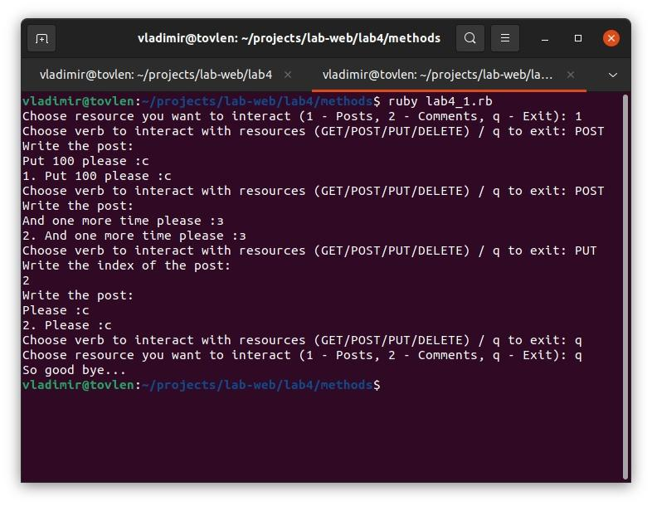

Рис 1.2 - Результат выполнения второго класса

# РЕЗУЛЬТАТЫ ВЫПОЛНЕНИЯ ТЕСТОВ

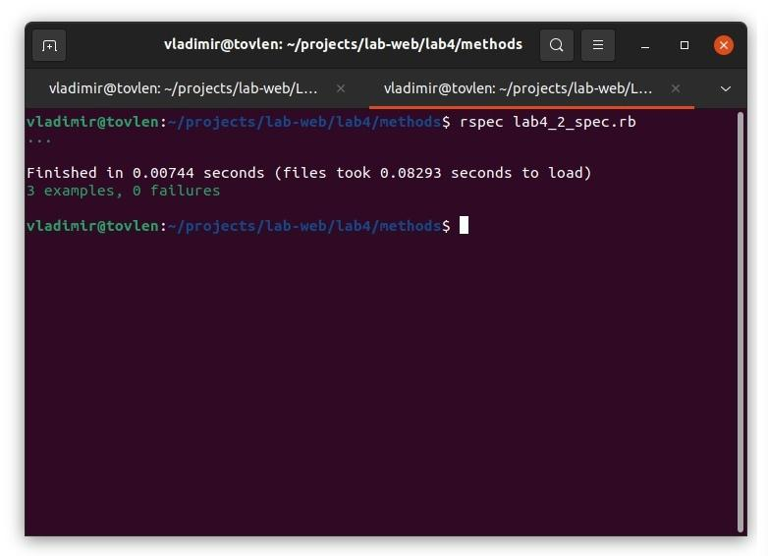

Рис 1.3 - Результат выполнения тестов

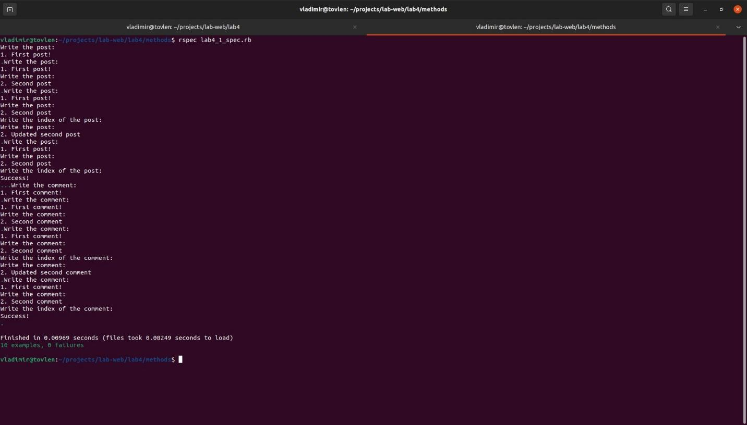

Рис 1.4 - Результат выполнения тестов

ВЫВОДЫ

В ходе лабораторной работы было изучено общее понимание направления задач, которые будут решаться на лабораторных занятиях и познакомились с базовым синтаксисом языка программирования Ruby.